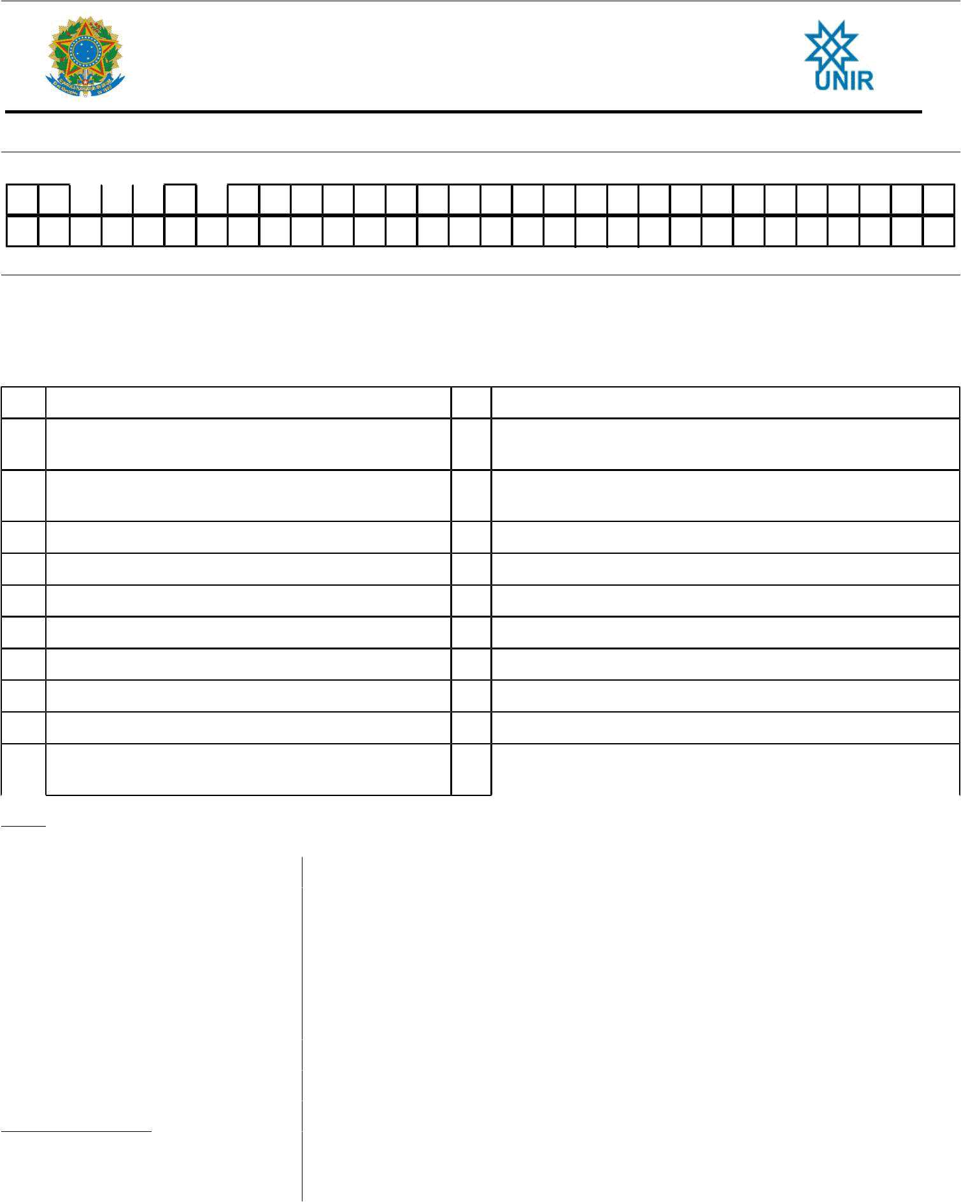MINISTÉRIO DA EDUCAÇÃO

FUNDAÇÃO UNIVERSIDADE FEDERAL DE RONDÔNIA NÚCLEO DE CIÊNCIAS SOCIAIS APLICADAS
PROTOCOLO Nº: MATRÍCULA: Nº .........................................
NOME( Letra de Forma):.

E-MAIL: TELEFONE: ( ).....................................................
DEPARTAMENTO ACADÊMICO DE: ( ) C. JURÍDICAS ( )ADMINISTRAÇÃO ( )C. CONTÁBEIS ( ) C. ECONÔMICAS ( ) BIBLIOTECONOMIA ( ) MESTRADO EM ADMINISTRAÇÃO
Vem requerer:
Trancamento Geral de Matrícula. Prova de 2º Chamada (Preencher o Quadro A).
Trancamento Parcial de Matrícula. Alteração de Dados Cadastrais ( Anexar documento). (Preencher o Quadro A).
Regime Excepcional (Preencher o Quadro A) Solicitação de Colação de Grau .
D.L. 1044/69 – Lei 6.202/75.
Inclusão de Disciplina (Preencher o Quadro A). Solicitação de Diploma. Histórico Escolar. Solicitação de defesa de TCC.
Programa de Disciplina. Revisão de Avaliação. Guia de Transferência (Anexar Atestado de Vaga). Rematricula Fora do Prazo. Atestado de Matricula. Convalidação de Diploma
Mudança de Turma. Analise de Status Acadêmico.
Correção do Histórico Escolar. Solicitação de Certificado.
Aproveitamento de disciplina Atestado de Frequência. (Preencher o Quadro B).
Outros : 1540551525428830-6 (código identificador):
QUADRO A
Código Turma Disciplina

Data: Assinatura do requerente:
............./............/ 20

_ _ _ _ _ _ _ _ _ _ _ _ _ _ _ _ _ _ _ _ _ _ _ _ _ _ _ _ _ _ _ _ _ _ _ _ _ _ _ corte aqui _ _ _ _ _ _ _ _ _ _ _ _ _ _ _ _ _ _ _ _ _ _ _ _ _ _ _ _

MINISTÉRIO DA EDUCAÇÃO
FUNDAÇÃO UNIVERSIDADE FEDERAL DE RONDÔNIA NÚCLEO DE CIÊNCIAS SOCIAIS APLICADAS
PROTOCOLO Nº: VIA DO REQUERENTE

.....................................................................................................

Data:............. / / 20
NOME: .MATRÍCULA Nº .........................................
RECEBIDO POR:

QUADRO B
ANEXAR : HISTÓRICO ESCOLAR E PROGRAMA DAS DISCIPLINAS
Nº
NOME DA DISCIPLINA
CURSADA
CH
CÓDIGO E NOME DA DISCIPLINA(UNIR) CH
PARECER
1
2

3
4

5
6

7
8

9
10

11
12

13
14

15
16

17
18

19
20
PARECER DO COORDENADOR DO CURSO
OBS : AS DISCIPLINAS COM DIFERENÇA DE HORÁRIO DEVEM SER INFORMADAS NO QUADRO B : ORIGEM ATÉ A DIFERENÇA SER SANADA ; DESTINO DISCIPLINAS AFINS.

